5月13日作业（5.3，5.4）
- 同步控制是___a___。
  - 由统一时序信号控制的方式
  - 只适用于外围设备控制的方式
  - 只适用于CPU控制的方式
  - 所有指令执行时间都相同的方式
- 以下说法错误的是 d 。
  - 控制器的控制方式反映了时序信号的定时方式
  - 同步控制方式的特点是系统有一个统一的时钟，所有的控制信号均来自这个统一的时钟
  - 联合控制方式是同步和异步控制方式的结合
  - 异步控制方式中有集中的时序信号产生及控制部件

- 微程序控制器主要由A______，B______和C______三大部分组成。其中A是只读型存储器，它用来存放D__实现指令系统的全部微程序____。
- 微程序控制器的核心部件是A__控制存储器____，它是一种B__只读型__存储器。
- 在计算机中，存放微指令的控制存储器隶属于 ad 。
  - 操作控制器
  - 高速缓存
  - 内存储器
  - CPU

- 对于采用微程序控制器的CPU，执行一条机器指令的过程 a 。
  - 就是依次执行一个确定的微程序（或：微指令序列）的过程
  - 就是执行一条微指令的过程
  - 就是执行一条“执行微指令”的过程
  - 就是执行一条“取指微指令”的过程
- 取指令操作 c 。
  - 受到上一条指令的操作码控制
  - 受到当前指令的操作码控制
  - 是控制器固有的功能，不需要在操作码控制下进行
  - 受到当前指令的微程序控制
操作码仅与指令的功能有关
“取指微指令”是CM中固有的，执行之，即可取指，故选c
指令的微程序,包含了“取指微指令”和“执行微指令”
- 冯·诺依曼型计算机中，指令和数据均夷二进制形式存放在存储器中，CPU区分它们的依据是 d 。（即，CPU为什么会把指令送到IR中，而不会把数据送到IR中？）
  - 指令操作码的译码结果
  - 指令和数据的寻址方式
  - 指令和数据所在的存储单元
  - 指令周期的不同阶段
取指周期，操作控制器发出与取指有关的微操作控制信号，依此，CPU会自动执行取指的流程，此时取到的一定是指令
执行周期，操作控制器发出与取数据或执行有关的微操作控制信号，故所取到的一定是数据。

- 微程序控制器中，机器指令与微指令的关系是 a 。
  - 每一条机器指令由一段用微指令编成的微程序来解释执行；
  - 每一条机器指令由一条微指令来执行；
  - 一段机器指令组成的程序由一条微指令来执行；
  - 一条微指令又若干条机器指令组成；
- P₁₈₃ 6
解：共有微指令：80(4-1)+1=241（条），微指令长度32位，
故可选控存容量： 256×32位

- 某计算机采用微程序控制器，已知每条机器指令的执行过程均可分解成3条微指令组成的微程序，该机指令系统采用5位定长操作码格式。则控制存储器CM至少应能容纳多少条微指令？
解：
- 答案1：2⁵×3=96（条） （含取指微指令）
答案2：2⁵×（3-1）+1=65（条）（含取指微指令，取指微指令单独存放）
答案3：2⁵×3+1=97（条）（不含取指微指令，取指微指令单独存放）

- （B类选作）某CPU主频为4MHZ，若已知每个机器周期平均包含4个时钟周期，该机的平均指令执行速度为0.4MIPS，试求：
注：MIPS的概念详见P₅
  - 该机的平均指令周期及每个指令周期含几个机器周期？
  - 若改用时钟周期为0.4μs的CPU芯片，则计算机的平均指令执行速度为多少MIPS？
  - 若要得到平均每秒20万次的指令执行速度，则应采用主频为多少的CPU芯片？
解：
- 主频为4MHZ，即每秒含4M个时钟周期；
指令执行速度为0.4MIPS=4×10⁵条/s
∴每条指令需要：4M/（4×10⁵）=10个时钟周期=10/4=2.5个机器周期
- 主频=1/0.4μs=2.5MHZ,平均速度=0.4×2.5/4=0.25MIPS
- 4×0.2/0.4=2MHZ

- （选做）某CPU的数据通路如下图1所示，其中运算器通路如教材中图5.20所示（改错：微操作“9”和“5”应互换），微指令基本格式如图5.21所示，微程序控制器组成如图5.23所示。指令“SUB R2，R3”的含义为：用寄存器R3的内容减去R2的内容，结果打入R3。指令周期流程图如下图2所示，其中取指周期和执行周期各占一个机器周期。取指周期所需的微命令在教材图5.21的第13~17位，其作用依次为：读内存、打入DR、打入IR、打入AR、PC+1。要求：
  - 编写完成该指令功能所需的微程序（微指令序列）。微指令的操作控制字段、顺序控制字段（P字段和直接地址字段）均要编写。所有的微命令均为高电平有效。假设取指周期和执行周期各对应一条微指令。
  - 请回答：如果该指令的执行周期含有两个CPU周期，每个CPU周期分别对应一条微指令，且这部分微程序没有分支，则这两条执行周期的微指令的直接地址字段会有何不同？
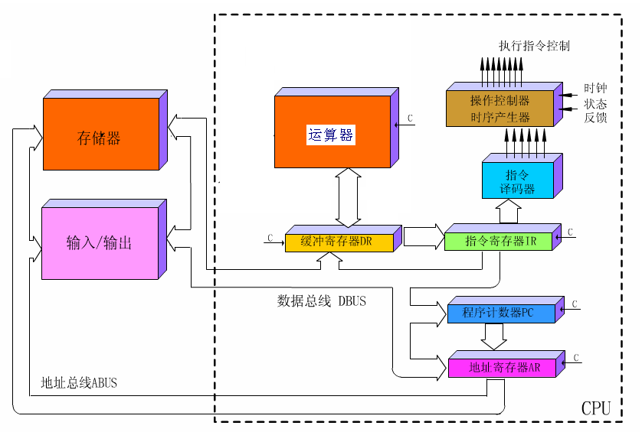

图1
(PC) →AR，(PC)+1→PC，
(AR) →ABUS，(M) →DR，(DR) →IR
R3-R2→R3
000 000 000 000 11111 10 0000
001 001 001 001 00000 00 0000

图2

b) 前一条“执行微指令”的直接地址字段：应给出后一条的微地址；
后一条“执行微指令”的直接地址字段：应给出“取指微指令”的微地址。

- （C类选做）在PPT-(5.3,5.4)的实验计算机上运行如下程序：
MOV R3，A
ADD A，R0
HALT
其中，“MOV R3，A”的含义为：将累加器A中的数据传送至寄存器R3中；“ADD A，R0”的含义为：将A和R0中的操作数相加，结果打入A。指令代码及指令周期的微操作控制信号详见下面表1，微指令码详见下面表2，数据通路及更多信息参见PPT（35~41页，60~67页）。
  - 列出“MOV R3，A”指令取指周期及执行周期的微命令信号。

取指周期：
微命令：PCO,B1,RC,B2,B3,CI,GI，P+1,CK，MLD，CC,CG
执行周期：Cn,M,S3,S2,S1,S0，OB,X0,X1,CA

  - 写出“MOV R3，A”指令译码的实现过程；
“MOV R3，A（01000111）指令被取至IR1后，其操作码0101被送至微程序控制器的MPC，使MPC置数为057H，即MOV 指令的“执行微指令”入口地址，此即译码过程。
MD10 MD9 MD8 MD7 MD6 MD5 MD4 MD3 MD2 MD1 MD0
0 0 0 0 1 0 1 0 1 1 1

  - 写出“MOV R3，A”指令执行阶段所对应的微指令代码及在CM中的存放地址。
注：执行阶段对应着两条微指令
057H：008EBF (是一条执行微指令)
058H：00876A (取指微指令)

  - 当“MOV R3，A”指令执行完毕，“ADD A，R0”将要取指时，微指令寄存器MIR中存放的是什么微指令？它是从控存CM的那个地址单元取出的？
取指微指令：00876A
从058H取出

表1
指令 | 指令代码 | 節拍 | 微操作 | 控制信號
取指 |  | T0 | (PC)->IAB->OAB  (M) ->ODB->IDB->IR1  (PC)+1->PC  (MD) ->MPC接數  (A) ->ACT | PCO,B1  RC,B2,B3,CI,GI  P+1,CK  MLD  CC,CG
ADD A,Ri | 000000Ri  （红色的为OP字段） | T1 | (ACT)+(Ri) ->BUF->IDB->A  置CY | Cn,M,S3,S2,S1,S0  OB,X1,X0,CA,SA,SB,CP
SUB A,Ri |  | T1 | (ACT)-(Ri) ->BUF->IDB->A  置CY | Cn,M,S3,S2,S1,S0  OB,X1,X0,CA,SA,SB,CP
MOV A,Ri |  | T1 | (Ri) ->BUF->IDB->A | Cn,M,S3,S2,S1,S0  OB,X0,X1,CA
MOV Ri,A | 010001Ri | T1 | (ACT) ->BUF->IDB->Ri | Cn,M,S3,S2,S1,S0  OB,WR,A,B
LD A,ADDR |  | T1 | (PC) ->IAB->OAB  (M) ->ODB->IDB->IR2  (PC)+1->PC | PCO,B1  RC,B2,B3,CL  P+1,CK
LD A,ADDR |  | T2 | (IR1,IR2) ->IAB->OAB  (M) ->ODB->IDB->A | OI,B1  RC,B2,B3,X0,X1,CA

表2
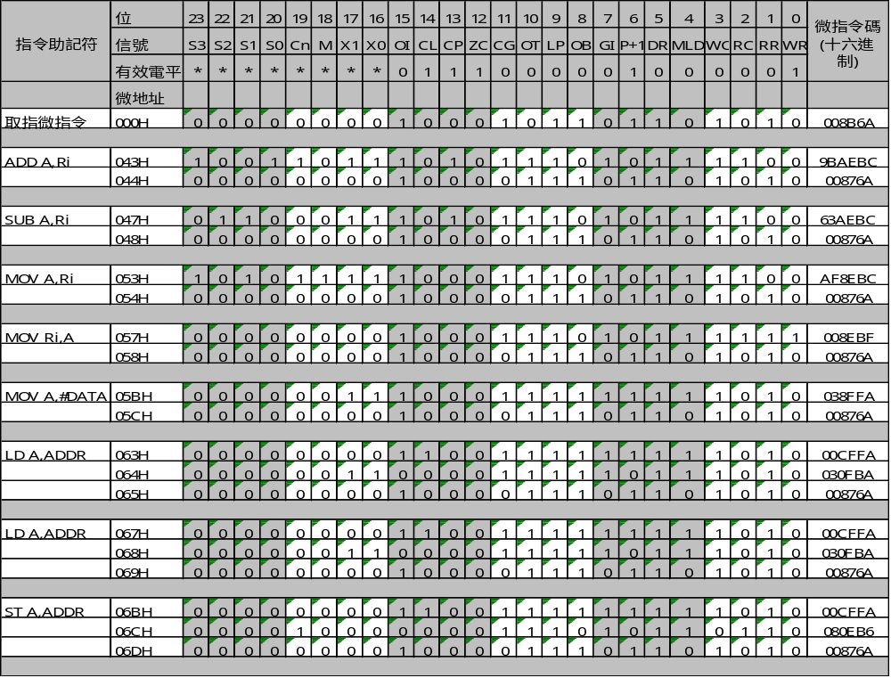

- （C类选作）设某计算机运算器框图如图(a)所示，其中ALU为16位的加法器(高电平工作)，S_{A},S_{B}为16位暂存器。4个通用寄存器由D触发器组成，Q端输出，其读、写控制功能见表1。机器采用微程序控制器，微指令字长12位（忽略了取指各微命令，未考虑顺序控制字段），微指令格式如图（c）所示。微指令周期见图（b)。其中读ROM是从控存中读出一条微指令时间；ALU工作是加法器做加法运算；m1是读寄存器时间，为500ns；m2是写寄存器的工作脉冲宽度，为100ns。
三条机器指令：(1) “ADD R0，R1”指令，即(R0)+(R1)→R1
(2) “SUB R2，R3”指令，即(R3)-(R2)→R3
(3) “MOV R2，R3”指令，即(R2)→R3
其指令周期流程图如图(d)所示，执行周期微程序（不含取指微指令）的二进制代码如表2所示。请回答：
- ADD指令有三条执行微指令，其中微指令2含有哪些有效的微命令？微指令2和3能否合为一条微指令，为什么？
RA0，RA1，R，LDS_{B}
若未规定时序（可自行设计），则可以。因为读R1和写R1的微命令是独立的（R，RA0，RA1，W，WA0，WA1），只要安排在不同的节拍中即可（如T0，T4），但CPU周期就会比原来的长。

- SUB指令有三条执行微指令，其中微指令6的第10位为什么要取1？
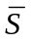_{B}→ALU：S_{B}内容按位取反传送至ALU，并使加法器最低位加1，实现补码减法
- MOV指令流程图中，“0→SB”能否放到前一个CPU周期中（即R2→SA所在的CPU周期）？若可以，应如何修改微程序？
可以。修改：
7．10**10100010
8．**1101001001

- 请仿照图(c)及表2，给出指令“ADD R₁，R₃”指令的指令周期流程图，并用二进制代码写出其执行周期对应的微程序。
流程图（略）
1. 01**10100000
2. 11**10010000
3. **1101001001
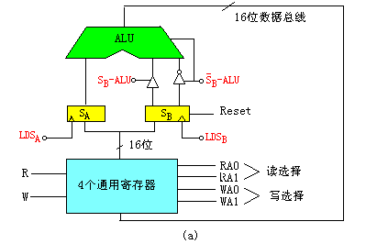
控制信号说明：（均为高电平有效）
R：寄存器读命令
W：寄存器写命令
LDS_{A}：打入S_{A}
LDS_{B}：打入S_{B}
S_{B}→ALU：S_{B}内容传送至ALU
_{B}→ALU：S_{B}内容按位取反传送至ALU，并使加法器最低位加1
Reset：使暂存器S_{B}清零
～：指令周期结束，转入公操作

表1
R
RA0
RA1
选择
W
WA0
WA1
选择
1
0
0
R0
1
0
0
R0
1
0
1
R1
1
0
1
R1
1
1
0
R2
1
1
0
R2
1
1
1
R3
1
1
1
R3
0
*
*
不读
0
*
*
不写
读控制
写控制

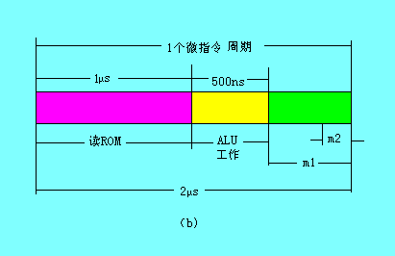

1 | 2 | 3 | 4 | 5 | 6 | 7 | 8 | 9 | 10 | 11 | 12
RA0 | RA1 | WA0 | WA1 | R | W | LDS_{A} | LDS_{B} | S_{B}→ALU | _{B}→ALU | Reset | ～

图 c 微指令格式

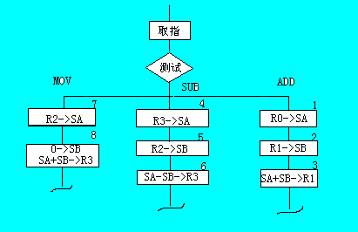
图 d

表2
指令 | 微程序代码
ADD | 1. 00**10100000  2. 01**10010000  3. **0101001001
SUB | 4. 11**10100000  5. 10**10010000  6. **1101000101
MOV | 7. 10**10100000  8. **1101001011

